卡券迁移文档

**1.迁移前置条件**

1. 基础数据已经迁移，张旭东已整理cmc库中 yyh_cmc_payment和 yyh_cmc_relation1相关信息
2. 营销数据已经迁移

**2迁移租户ID：**

**3. 导入要迁移数据表**

**A．**在data_convert_db_his数据库中导入目标数据库表的数据

具体表如下

coupon_active_apply

coupon_type

oscar_ticket_price_num

sale_ticket_num

ticket_batch_number

ticket_colour

ticket_flow

ticket_flow_detail

ticket_number_batch

ticket_order

ticket_order_goods

ticket_preordain

receivableitem

**B．**在data_convert_db数据库中导入支付方式对照表和商户对照表

具体表如下

cmc. yyh_cmc_payment

cmc. yyh_cmc_relation1

**4.在data_convert_db库中执行脚本"创建表1.sql"**

**5.在data_convert_db库中执行存储过程脚本"存储过程3.sql"**

**A**. 执行函数为call ccm_data_convert(851139,683,'系统管理员',223,'总部');

B. （忽略）调用参数分别是：租户ID，admin账号ID，admin账号名称，admin所属组织ID，admin所属组织名称

**6.在coupon库中查询是否有租户ID为"xxxx"的相关表，如果没有**

**执行脚本"创建表2.sql"；**

**A.相关表如下**

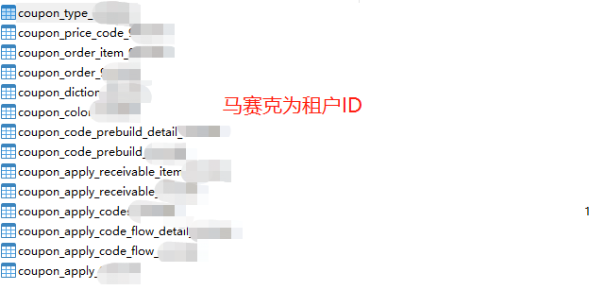

**7.在coupon库中执行脚本"脚本4.sql"**

**8.删除**data_convert_db_his库的原始表